
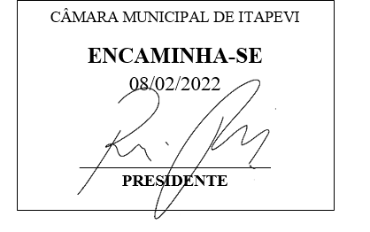
INDICAÇÃO Nº 591 / 2022

Súmula: Solicito as providências do Poder Executivo, sobre a viabilidade de realizar a revitalização do piso e dos degraus no escadão entre a R. Ardivina Barbosa Rodrigues e R. Samir Buabsi no bairro Jardim Nova Itapevi.

INDICO à Mesa, depois de ouvido o douto plenário na forma regimental vigente, que seja oficiado ao Excelentíssimo Senhor Igor Soares, Prefeito do Município de Itapevi/SP, que interceda junto à secretaria competente e informe a esta casa sobre a viabilidade de realizar a revitalização do piso e dos degraus no escadão entre a R. Ardivina Barbosa Rodrigues e R. Samir Buabsi no bairro Jardim Nova Itapevi.

Justificativa
Senhor Presidente;
Senhoras Vereadoras;
Senhores Vereadores;

Trata-se de uma reivindicação antiga dos munícipes que procuraram este vereador cobrando providências no sentido de proceder à revitalização do piso e dos degraus no escadão entre a R. Ardivina Barbosa Rodrigues e R. Samir Buabsi no bairro Jardim Nova Itapevi. Este local é de comum trajeto para moradores que se deslocam em sentido a trabalho, escolas e afins.

Sala das Sessões Benvindo Moreira Nery, 01 de setembro de 2022.

Vereador Thiaguinho Silva
Vice-Presidente
Líder do Governo

